**МИНИСТЕРСТВО НАУКИ И ВЫСШЕГО ОБРАЗОВАНИЯ**

**РОССИЙСКОЙ ФЕДЕРАЦИИ**

**Кубанский Государственный Университет**

Кафедра информационных технологий

ОТЧЕТ

о выполнении лабораторной работы №2

по дисциплине «Системы реального времени»

Выполнил: _ _________________

ст. гр. 44 Ерюшев И.А. ________

Проверил: _ __________________

доц. каф. ИТ Полетайкин А.Н. _ _

Краснодар

2024

**Изучение команд арифметических и логических операций**

Цель: изучение команд арифметических и логических операций, приобретение практических навыков при их использовании в различных вычислительных задачах.

**Задание**

1. Составить программу для расчета заданного арифметического выражения. Длину и значение переменных A, B, C выбрать самостоятельно. Константы, заданные в выражении, использовать в кодовом сегменте. Программа должна корректно работать при любых допустимых значениях переменных.

2. Описать команды умножения и деления, используемые в программе на предмет длины операндов, участвующих в операции. Охарактеризовать длину результата и место его хранения.

3. Получить загрузочный модуль и протестировать выполнение программы в отладчике.

4. На основе составленной программы выполнить следующие действия:

− загрузить в аккумулятор маскирующее слово, позволяющее определить заданную характеристику содержимого регистра DX;

− выполнить заданную проверку и ее результат сохранить в переменной RESULT, объявленной в сегменте данных.

5. Перекомпилировать загрузочный модуль и протестировать выполнение программы в отладчике.

6. Произвести расчет времени выполнения программы.

7. Сделать выводы.

Индивидуальные условия лабораторной работы представлены в таблице (Таблица 1):

|  |  |  |
| --- | --- | --- |
| Номер варианта | Заданные операции | |
| Арифметическая | Логическая |
| 7 | A*64/(B+81)+C/42 | Определение наличия 0 в разряде 6 |

Таблица 1 – индивидуальные условия лабораторной работы

**Ход работы**

Код программы:

.486

.model flat

.data

const_64 DB 64

const_81 DB 81

const_42 DB 42

param_A DB 2

param_B DB 19

param_C DW 168

res_A64 DW ?

res_B81 DB ?

res_A64B81 DB ?

res_C42 DB ?

total_res DW ?

res_check DB ?

RESULT DB ?

.code

_start:

mov al, param_A

mov bl, const_64

mul bl

mov res_A64, ax

mov ah, param_B

mov al, const_81

add ah, al

mov res_B81, ah

mov ax, res_A64

mov bl, res_B81

div bl

mov res_A64B81, al

mov ax, param_C

mov bl, const_42

div bl

mov res_C42, al

mov ah, res_A64B81

mov al, res_C42

add al, ah

mov bl, 0

adc bl, 0

mov ah, bl

mov total_res, ax

and ax, 0040h

jz res_0

mov res_check, 0

jmp end_res_check

res_0:

mov res_check, 1

end_res_check:

mov ax, 0040h

and dx, ax

jz dx_0

mov RESULT, 0

jmp end_dx_check

dx_0:

mov RESULT, 1

end_dx_check:

ret

end _start

Проверка корректности программы:

1. A*64=2*64=128 (80h)

2. B+81=19+81=100 (64h)

3. A*64/(B+81)=128/100=1 (1h, остаток игнорируем)

4. C/42=168/42=4 (4h)

5. A*64/(B+81)+C/42=1+4=5 (5h)

6. 5h = 0000 0000 0000 0101 -> 0 в разряде 6 есть (результат проверки 1)

7. 1000h = 0001 0000 0000 0000 -> 0 в разряде 6 есть (результат проверки 1)

На рисунках ниже представлен ход работы программы:

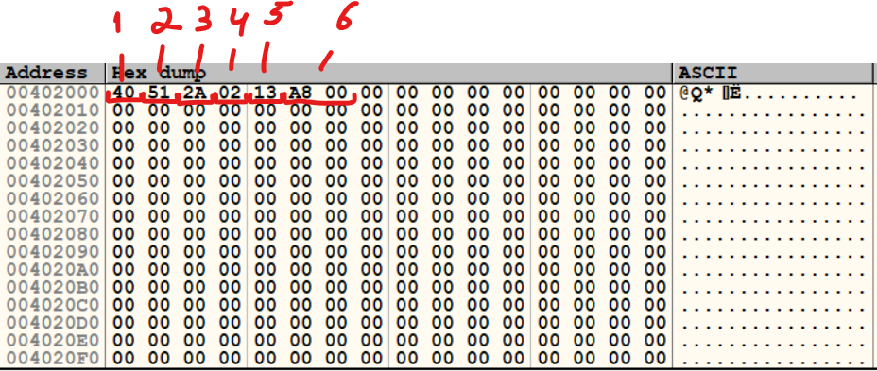

Рисунок 1 – старт работы программы

1, 2, 3 – константы (64, 81, 42)

4, 5, 6 – свободные параметры A, B, C (2, 19, 168)

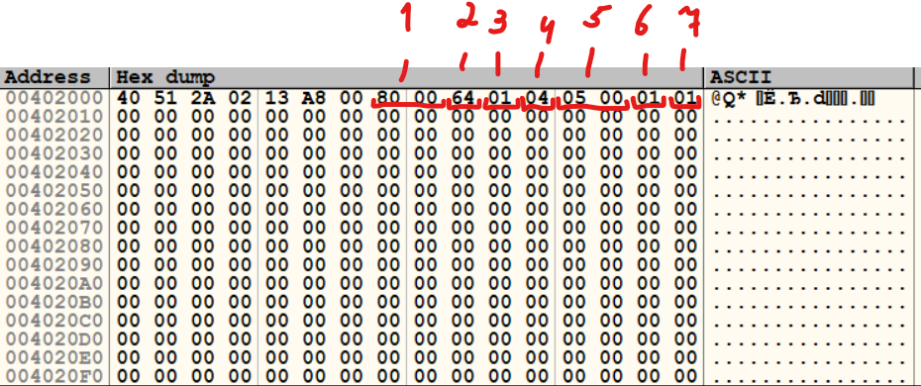

Рисунок 2 – окончание работы программы

1 – A*64=2*64=128 (80h)

2 – B+81=19+81=100 (64h)

3 – A*64/(B+81)=128/100=1 (1h, остаток игнорируем)

4 – C/42=168/42=4 (4h)

5 – A*64/(B+81)+C/42=1+4=5 (5h)

6, 7 – логические проверки результата операции и DX

Ниже представлен подсчёт времени выполнения программы:

Итоговое кол-во тактов: 1032

Время выполнения одного такта (тактовая частота процессора – 2.50 ГГц):



Время выполнения в наносекундах: 

Время выполнения в секундах: 

Вывод:

Ассемблер позволяет относительно удобно работать с арифметическими операциями и выполнять логические проверки. Для арифметики он поддерживает все основные операции (сложение, вычитание, умножение, деление, также имеет возможность проверки флагов переноса и заёма). Однако нужно предельно внимательно работать с форматами значений, так как не все операторы одинаково себя ведут при работе со значениями разных форматов.